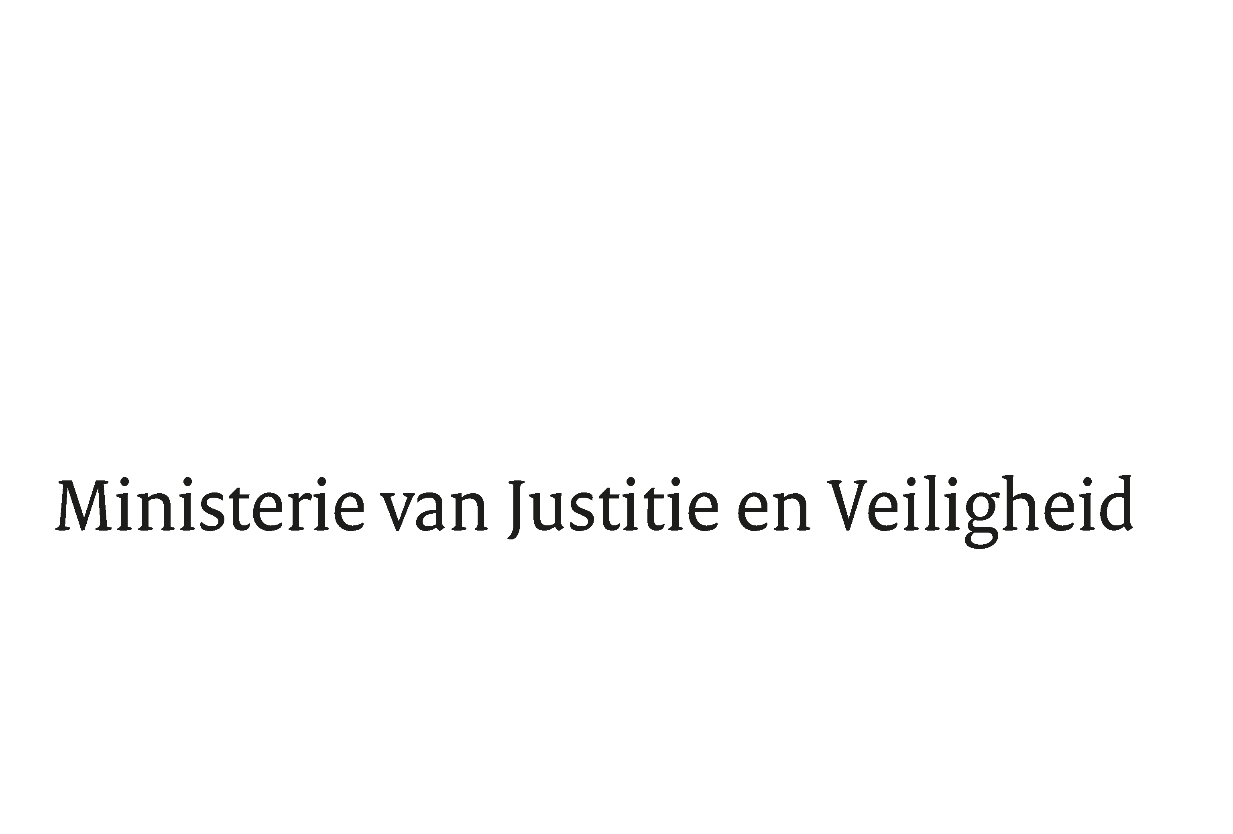

> Retouradres Postbus 20301 2500 EH Den Haag
Aan de Voorzitter van de Tweede Kamer
der Staten-Generaal
Postbus 20018
2500 EA DEN HAAG

Datum | 15 november 2018
Onderwerp | Antwoorden Kamervragen over lagere griffierechten voor het midden- en kleinbedrijf
Directoraat-Generaal Rechtspleging en Rechtshandhaving
Directie Juridische en Operationele Aangelegenheden

Turfmarkt 147
2511 DP Den Haag
Postbus 20301
2500 EH Den Haag
www.rijksoverheid.nl/jenv

Ons kenmerk
2408475

Uw kenmerk
2018Z18617

Bij beantwoording de datum en ons kenmerk vermelden. Wilt u slechts één zaak in uw brief behandelen.

In antwoord op uw bericht van 17 oktober 2018, deel ik u mee dat de schriftelijke vragen van het lid Van Nispen (SP) over lagere griffierechten voor het midden- en kleinbedrijf, worden beantwoord zoals aangegeven in de bijlage bij deze brief.

De Minister voor Rechtsbescherming,

Sander Dekker

Antwoorden van de minister voor Rechtsbescherming op de vragen van het lid Van Nispen (SP over lagere griffierechten voor het midden- en kleinbedrijf (ingezonden 17 oktober 2018, nr. 2018Z18617)

Vraag 1
Wat is uw reactie op het bericht dat nu ook twee coalitiepartijen stellen dat de griffierechten voor het midden- en kleinbedrijf in Nederland aan de hoge kant zijn en de toegang tot het recht belemmeren? Wat doet u met de oproep dat daar verandering in moet komen? 1)

Vraag 2
Bent u bereid op dit punt met een nadere analyse te komen en daarbij ook te betrekken de eerdere motie-Van Nispen c.s. 2) en eerdere voorstellen op dit punt 3), gelet ook op de reeds uitgewerkte scenario’s 4) en de recente oproep vanuit de branche 5) én vanwege deze opinie van twee van uw coalitiepartijen om vervolgens nog vóór de begrotingsbehandeling met een voorstel te komen om de toegang tot het recht voor het midden- en kleinbedrijf te verbeteren? Kunt u uw antwoord toelichten?

Antwoord op de vragen 1 en 2.
De hoogte van de griffierechttarieven voor lagere handelsvorderingen is nog onderwerp van debat, zowel in uw Kamer als daarbuiten. In het Algemeen Overleg Rechtspraak van 25 april 2018 heb ik hierover uitgebreid met de Vaste Kamercommissie gediscussieerd. Tijdens dit overleg heb ik toegezegd met een nadere uitwerking te komen van het in mijn brief van 16 april 2018 genoemde scenario 1B én de nadelen van het percentagestelsel te schetsen. Deze uitwerking treft u aan in de brief ‘Uitwerking scenario griffierechten’ die ik u gelijktijdig met deze antwoorden toe stuur.

1) ‘Eerlijkere griffierechten zijn vooral van belang voor de kleinere ondernemers’, het Financieele Dagblad, 16 oktober 2018.
2) Kamerstuk 34550 VI, nr. 43
3) ‘Recht op recht, 5 voorstellen van de SP ter verbetering van de toegang tot het recht’, september 2016, https://www.sp.nl/sites/default/files/corr_rechtoprecht2016.pdf
4) Kamerstuk 29279, nr. 422
5) https://www.advocatenblad.nl/2018/01/22/organisaties-eisen-eerlijke-griffierecht-mkb/, https://www.mkb.nl/weekbulletin/raad-voor-rechtspraak-verlaag-griffiekosten en https://www.mkb.nl/nieuws/mkb-nederland-griffierechten-moeten-omlaag

Kamerstukken II 2017/18, 29279, nr. 438.
Kamerstukken II 2017/18, 29279, nr. 422.

